**As transformações causadas pelas “fintechs”**

**nos serviços do setor financeiro brasileiro**

Aluno¹*;Adirson Maciel de Freitas Junior2

1 ----

2 Escola Superior de Agricultura Luiz de Queiroz (ESALQ) – Doutor em Economia Aplicada. Piracicaba, São Paulo, Brasil

*autor correspondente:

**As transformações causadas pelas “*fintechs*”**

**nos serviços do setor financeiro brasileiro**

**Resumo**

Em um momento de mudanças tecnológicas aceleradas, quando vivenciamos uma nova era digital, a inovação tornou-se uma necessidade para competitividade e sustentabilidade. O setor de serviços financeiros vem se transformando rapidamente, e agora os bancos tradicionais enfrentam, novas empresas que se utilizam de avançada engenharia tecnológica, as chamadas “*fintechs*”, que trazem em sua concepção processos mais enxutos e uma experiência mais agradável aos clientes deste segmento. Esta pesquisa buscou analisar quais as transformações causadas pelas “*fintechs*” através da tecnologia nos serviços do setor financeiro e para atingir o objetivo proposto foi necessário recorrer a base de teorias de evolução econômica, sua relação com o surgimento destes novos modelos de negócios e o impacto nos serviços prestados no setor. Além disso, foi feito uma pesquisa quantitativa e qualitativa com os consumidores para entender sua utilização pelos canais físicos e digitais, bem como sua satisfação em cada um deles sendo 95% dos consumidores, grande parte jovens, já têm preferência em utilizar os serviços digitais representando 97% de suas transações bancárias devido a facilidade, agilidade e segurança evidenciado na avaliação de satisfação média de 4/5. Os bancos por sua vez, tornaram o foco no cliente como centro de estratégias aumentando seus investimentos em tecnologia, para se adequar ao novo padrão do mercado.

**Palavras-chave:** fintechs, tecnologia, financeiro, startups e bancos

**Abstract**

In a time of rapid technological change, as we experience a new digital era, innovation has become vital to competitiveness and sustainability. The financial services sector has been changing rapidly, and now traditional banks compete with new companies which use cutting edge technology - namely fintechs - bring simpler processes and provide a more pleasant experience to customers in this segment. The objective of this research was to analyze the transformations caused by fintechs through their use of technology in the financial services sector and, in order to achieve this objective, it was necessary to resort to economic development theories, their relationship to the emergence of these new business models and the impact of such models on the financial service sector. In addition to that, it was carried out a quantitative and qualitative research involving consumers in order to understand their use of the physical and digital banking channels, as well as their satisfaction in each channel, and it was observed that 95% of consumers, the majority of them young people, prefer to use a digital services, witch represent 97% of all their bank transactions due to the convenience, agility and security of the digital services, and that preference is shown by the average satisfaction rating of 4 out of 5. The banks, consequently, placed the customer experience at the center of their strategies, increasing investments in technology, to adapt to the new market standard.

**Keywords:** fintechs, technology, financial, startups and banks

**Introdução**

Entender o processo de aplicação da tecnologia para criar uma disrupção nos serviços no setor financeiro brasileiro é relevante pois este é um setor fundamental para o desenvolvimento da economia levando em consideração que a partir dele que se ativa a engrenagem do restante da cadeia produtiva nacional. (SCHUMPETER, 1934; BARBOSA, 2018).

Dentre os principais pesquisadores, cita-se Schumpeter (1934; 1942), apontando por situar a inovação como peça principal no processo de desenvolvimento e por relacioná-la à necessidade de crédito para possibilitar desenvolvimento e implementação (ONZI; NESELLO; CHAIS; GANZER; RADAELLI; OLEA, 2017).

Com isso, as inovações afetaram a estrutura de funcionamento dos bancos, possibilitando avanços no campo da tecnologia e celeridade no progresso, mas também se apresentam, de certo modo, como ameaças ao status quo, caracterizado pela concentração do capital nas instituições bancárias. (ONZI et al., 2017).

Esta revolução fez com que a quantidade de startups “fintechs” que o Brasil possuía em 2015 passasse de 54, para 244, no primeiro trimestre de 2017, ou seja, presenciou-se um crescimento de 36% em somente 9 meses, sendo este número elevado para 332, no final de 2017. (CONGO, 2017; FINTECHLAB, 2017).

Fato é que as inovações contribuem com o surgimento de novas organizações, utilizando-se no processo, novas tecnologias ou incrementando as já existentes, como meio de ingressar em mercados que em outros tempos seriam inalcançáveis (BARBOSA, 2018).

Diante do que foi contextualizado, este estudo **tem como objetivo analisar as transformações causadas pelas “*fintechs*” através da tecnologia nos serviços do setor financeiro brasileiro.** Especificamente identificar o que motivou o surgimento das “*fintechs*”, seu impacto na experiência do cliente e como as demais instituições financeiras tradicionais estão se adaptando a esta nova realidade de mercado.

O artigo está estruturado em mais três seções na seguinte ordenação: a metodologia de pesquisa para validar as hipóteses levantadas a durante a pesquisa inicial; os resultados obtidos como registro para gerar insumo em futuras pesquisas sobre o tema; por fim as considerações finais em que será feita um recorte relacionando o embasamento teórico e os dados coletados pelos pesquisadores.

**Material e Métodos**

O presente estudo é formado pelo levantamento bibliográfico e quantitativo. Entre estes, os procedimentos metodológicos utilizados para o desenvolvimento da pesquisa: (i) investigação sobre o assunto coletando dados e informações comprobatórias pesquisadas pela Federação Brasileira de Bancos [FEBRABAN] que é a principal entidade representativa do setor bancário brasileiro, bem como artigos e livros publicados; (ii) análise crítica de todo o material coletado; (iii) síntese dos dados e resultado final. Nesta etapa é onde o objetivo e o problema são analisados e confrontados com a análise para o resultado final. É o momento de conexão com o material estudado em que o estudo consiste em análises comparativas. (LIMA; MIOTO, 2007).

Foi utilizado uma abordagem exploratória, utilizando um formulário de pesquisa quantitativa e qualitativa criado como o Google Forms, uma vez que este método de investigação é mais adequado quando se pretende entender as motivações de causaram um determinado resultado com uma limitação ou inexistência de controle sobre tais eventos (Yin, 2009).

O objetivo primário do formulário é captar dados diretamente dos consumidores, gerando informação que confirme ou refute as hipóteses pré-estabelecidas. Como objetivo secundário, o formulário deve ser capaz de gerar informação complementar, aprofundando cada uma das hipóteses e ilustrando um recorte das características e preferências do consumidor do serviço bancário brasileiro.

A partir das hipóteses e objetivos, foram definidas as perguntas do questionário. No total, foram definidas 6 perguntas (D1 a D6) em caráter demográfico e 7 perguntas (Q1 a Q7) relacionadas a bancos e a experiência bancária do entrevistado. O questionário pode ser observado no Apêndice.

O formulário ficou aberto do dia 14 de julho de 2020 até o dia 27 de julho de 2020, coletando um total de 236 respostas válidas e abrangendo todo o território nacional. A divulgação foi “online” e orgânica, começando a partir do círculo social dos autores e obtendo alcance a partir da divulgação anônima.

Desta forma, o estudo foi elaborado e serão apresentados a seguir os resultados encontrados por meio da análise dos dados e do objetivo estudado procurando entender se houve de fato um impacto, positivo ou não, da tecnologia nos serviços do setor financeiro.

**Resultados e Discussão**

Para atingir os objetivos propostos, apresentou-se os estudos do desenvolvimento econômico baseado na teoria Schumpeteriana e sua influência na estrutura do modelo de negócios das “startups”. Foi necessário também entender o que são “*fintechs*” e sua importância nas transformações dos modelos tradicionais nos serviços do setor financeiro brasileiro e na percepção de seus consumidores, representados por um grupo de entrevistados que representaram um retrato da realidade atual.

A humanidade se desenvolveu através das inovações, mas principalmente na área da economia como um todo mas principalmente na transformação da estrutura produtiva como por exemplo, incorporando novos produtos, processos, oportunidades e agregação de valor por meio da informação e conhecimento (TIGRE, 2006).

A evolução da humanidade ocorreu pela necessidade de sobrevivência das sociedades rurais, passando pela sociedade industrial, e finalmente para uma sociedade pós-industrial, da informação, da tecnologia e do conhecimento. O novo paradigma tecnológico é o que norteia esta busca de novos benefícios. (CASTELLS, 2005).

Esta busca causou uma mudança na estrutura econômica a partir de dentro, visto que, de acordo com Schumpeter (1942), a economia capitalista não poderia ser estacionária e não se expandia de maneira uniforme. Assim se dá através de novos empreendimentos, isto é, pela introdução de novos produtos ou novas formas de produção ou ainda por novas oportunidades comerciais em sua estrutura industrial, ou seja, destruindo o antigo e criando elementos novos. Com isso o produtor inicia um processo de mudança econômica, em que os consumidores podem aceitar ou não e assim o produtor passará a realizar novas adaptações coletando “feedbacks” para atender estas demandas (SCHUMPETER, 1942).

Assim é possível notar que inovação não significa criar algo necessariamente, mas no aprimoramento das formas de produção que podem afetar a qualidade do produto ou serviço além das características físicas deste ou de um modelo de negócio inteiro (OECD, 2005).

Entende-se que uma invenção não significa uma inovação pois esta depende de uma aceitação e precisa ser relevante no ponto de vista econômico. Sendo assim, quanto maior a excelência desta invenção, maior a possibilidade de sucesso de uma inovação, porém não é uma condição suficiente (OECD, 2005).

Assim é possível entender que esses processos de mudanças históricas e avanços tecnológicos, favoreceram a inovação e consequentemente as mudanças econômicas e sociais assim como contribuíram diretamente para o surgimento das “startup” (RIFKIN, 2016).

A definição de “startup”, segundo o Serviços de Apoio às Micro e Pequenas Empresas [SEBRAE] (2016), é uma empresa nova, muitas vezes embrionária ou em fase de constituição, que possui projetos promissores, ligados à pesquisa, investigação e desenvolvimento de ideias inovadoras com o principal objetivo de transformá-las em produtos ou serviços. Apesar de possuir alto risco envolvido no negócio, são empreendimentos de baixos custos iniciais e com grande potencial de escalabilidade (HARTMAN, 2013). Seu surgimento aconteceu por volta de 1990, com a bolha da internet nos Estados Unidos, entretanto, somente por volta de 1999 a 2001 o termo passou a ser difundido no Brasil (ANPROTEC, 2014). Assim o Ministério da Ciência, Tecnologia e Inovação [MCTI] lançou o Programa *Start-Up* Brasil, que beneficiou 184 projetos (MCTI, 2016) com o objetivo de acelerar o desenvolvimento de empresas com base tecnológica principalmente nos setores estratégicos de “softwares” e serviços.

A Startup Enxuta, movimento iniciado por Eric Ries (2012), apresenta uma forma de empreender reduzindo riscos, realizando experimentações e coletando “feedbacks”. O autor ainda mostra que o “feedback” é tanto qualitativo, os que gostam ou não, como quantitativo, quantas pessoas utilizam o produto e consideram que ele tem valor.

As “*fintechs*” são “*startups*” que aliam finanças à tecnologia e que tem ganhado adeptos no país devido a facilidade oferecida em um sistema financeiro engessado por meio das normas reguladoras do Banco Central. Um dado relevante mostra que o Brasil é o maior mercado de “*fintechs*” na América Latina, na frente de México, Colômbia, Argentina e Chile (KPMG,2016).

Segundo Alecrim (2016) nas “*fintechs*” a tecnologia é utilizada essencialmente para trazer conveniência por meio da inovação, ou seja, as empresas do ramo utilizam recursos tecnológicos amplamente disseminados para criar metodologias, processos e ferramentas que facilitam o acesso aos serviços financeiros. O resultado aparece para o cliente na forma de praticidade, burocracia reduzida, custos baixos e maior controle sobre operações financeiras.

Arner (2016), separa a história das “*fintechs*”, em 3 períodos distintos. A era *Fintech* 1.0, entre 1866 a 1967, em que ocorreram a primeira era da globalização financeira e o principal feito seria o primeiro cabo transatlântico, seguido da era *Fintech* 2.0 marcada pelo primeiro caixa eletrônico em 1967, os telefones celulares em 1983, a internet em 1999, sendo o principal fator do fim desta era a crise financeira mundial de 2008. Por fim, a atual era chamada *Fintech* 3.0 e 3.5 em que houve a criação do “*mobile*” sendo os principais feitos desta era o lançamento do Iphone em 2007, lançamento do Bitcoin em 2009 e o lançamento da Transferwise em 2001.

O setor bancário e financeiro, possui altos níveis de concentração e ao longo de sua evolução impôs grande barreiras aos novos entrantes neste mercado oligopolista. A tecnologia e as inovações alteraram este cenário, possibilitando que novas empresas surgissem como soluções que abrem espaço neste concentrado mercado. Tais avanços possibilitaram o surgimento de fontes alternativas de financiamento e liberdade no trânsito de capitais, aumentando o acesso à informação e criando novos canais entre credores e devedores. Entretanto, o surgimento de grandes conglomerados financeiros pode alterar o nível de competição do setor bancário (MARTINS, 2011).

Durante anos as instituições financeiras tradicionais consideravam a tecnologia da informação apenas como um instrumento de apoio e não de inovação, como ponto estratégico de mudança e foi isso que abriu portas para as “*fintechs*”.

Gibson (2015) reúne a opinião de especialistas e indica que, de fato, as instituições financeiras tradicionais estão com seus dias contados em virtude da disruptura causada pelos novos concorrentes nos modelos existentes no mercado financeiro. Desta forma, o autor, prevê duas alternativas: 1) bancos precisarão adotar medidas para responder às mudanças ou 2) se aliar às “*fintechs*” que surgem através de alguma ligação colaborativa. Se não ocorrer a utilização por parte dos bancos das “*fintechs*” como provedoras de solução tecnológica, a opinião é de que estas empresas inovadoras vão, de fato, quebrar o modelo de negócio dos bancos no futuro. Ou seja, ou as instituições financeiras abraçam as soluções inovadoras que estão chegando ou perderão importância na visão dos consumidores.

Sobre a perceção da necessidade em se adequar à nova realidade tecnológica por parte das instituições financeiras, abaixo constam os dados da pesquisa realizada pela Delloite (2020) para a Federação Brasileira de Bancos [FEBRABAN] (Figura 1).

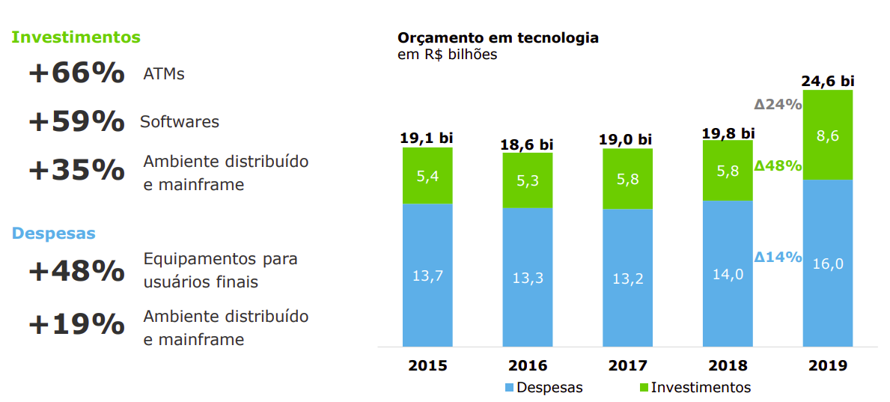Figura 1: Orçamento dos bancos em tecnologia

Fonte: Pesquisa da Federação Brasileira de Bancos [FEBRABAN] de Tecnologia Bancária 2020

A pesquisa foi feita com 22 bancos, que representam 90% dos ativos da indústria bancária com o objetivo de analisar os investimentos e uso de tecnologia. O orçamento dos bancos para tecnologia cresceu 24% em 2019, em comparação a 2018. O destaque é o crescimento de 48% em investimentos em um movimento de rever suas estratégias frente à nova demanda neste cenário.

As pesquisas de Doliveira (2017), mostraram que novos modelos de negócios e conexões entre diferentes elos e fluxo financeiros, em qualquer que seja o setor ou canal, impulsionaram um novo ecossistema que já deixou marcas na história da economia mundial. Arrastado por um contexto nada atraente pós a crise financeira global, o mercado, organicamente, com seus recursos disponíveis, assentou e acertou as brechas. Com uma proposta de valor robusta e baixo custo, as “fintechs” têm se mostrado irreverentes dos modelos de atuação e na pluralidade de operações apresentadas, além de produtos eficientes com interfaces amigáveis refletindo no aumento do uso do “mobile banking” (Figura 2), fizeram com que os bancos passassem a prestar de fato atenção a estes pouco esperados concorrentes.

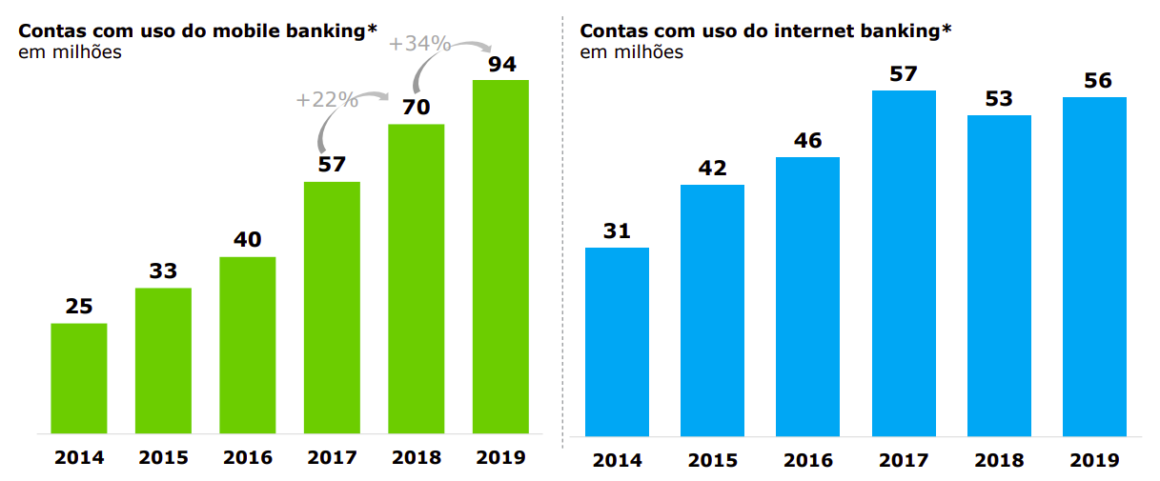Figura 2: Contas com uso pelos meios digitais

Fonte: Pesquisa da Federação Brasileira de Bancos [FEBRABAN] de Tecnologia Bancária 2020

A facilidade proporcionada pela tecnologia fez com que a quantidade de contas com movimentação no “mobile banking”, registrasse alto volume do uso deste canal e em 2019 mostrou um crescimento de 34% (FEBRABAN, 2020).

Bazzanella (2018) também cita o aumento da penetração de “smartphones” na população, conjuntamente com o aumento do acesso à internet, trouxe uma conjuntura vantajosa para o desenvolvimento das “*fintechs*”. Assim, seus modelos de negócio se tornaram viáveis, seja por maior capacidade de distribuição de produtos com baixa margem de lucro, seja pela redução ou eliminação das barreiras à entrada, como por exemplo, a necessidade de agências bancárias para ofertar produtos financeiros. Além disso a redução do “spread” bancário e do custo de crédito também trariam benefícios sociais importantes, tanto para pessoas físicas quanto para empreendedores.

A grande vantagem do emprego dessas disruptivas é que podem ser feitas com pouco ou nenhum investimento em ativo físico: seu produto é uma plataforma, ou seja, o serviço é disponibilizado muitas vezes por meio de uma estrutura que o próprio cliente já possui e através do acesso a internet permitem transferências, aplicações e pagamentos proporcionando uma nova experiência para o cliente resultando no aumento da utilização do canal digital (Figura 3).

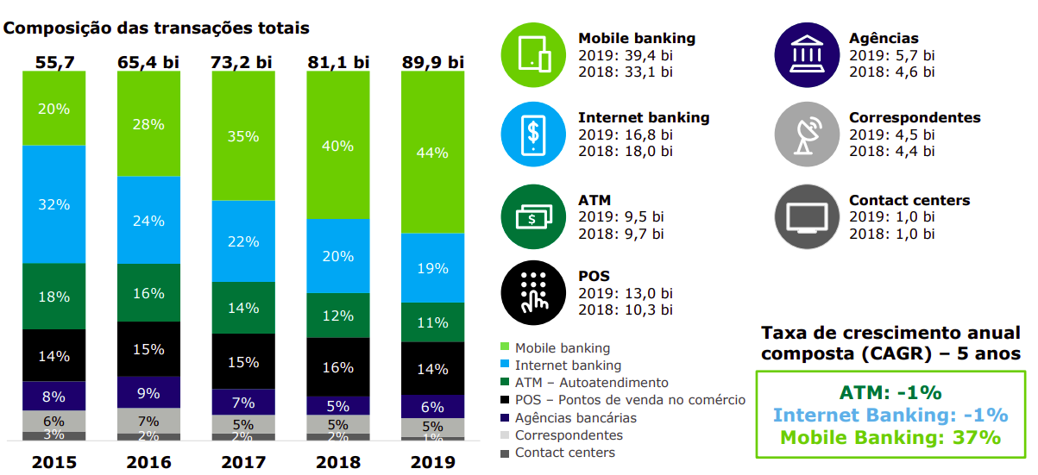Figura 3: Composição de transações por canal de atendimento

Fonte: Pesquisa da Federação Brasileira de Bancos [FEBRABAN] de Tecnologia Bancária 2020

Nos últimos 5 anos houve um aumento na utilização do “mobile banking” em 37%, em breve, poderá representar metade das transações bancárias dos consumidores.

Somou-se isso a atual população em idade ativa, os denominados “millennials”, pessoas nascidas entre 1981 a 1996, nascidos nos ambientes digitais e conectados possuem uma percepção de valor diferente das antigas gerações (MIKLOS et al., 2016). Estes consumidores são mais flexíveis e estão focados na personalização e nos aspectos da experiência de compra do que no serviço ou produto em si, fazendo com que houvesse um planejamento estratégico voltado para o desenvolvimento de novas tecnologias (Figura 4).

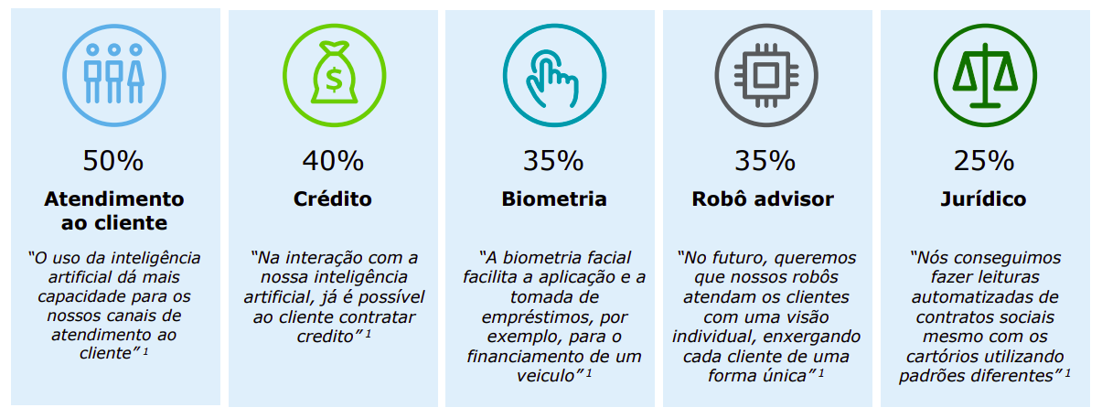Figura 4: Prioridades dos investimentos em Inteligência Artificial [IA]

Fonte: Pesquisa da Federação Brasileira de Bancos [FEBRABAN] de Tecnologia Bancária 2020

As prioridades de investimento das instituições financeiras para inteligência artificial estão nas áreas de atendimento ao cliente, contratação de crédito, biometria, robôs e jurídica. Este movimento mostra que as empresas do setor estão se preparando para “open banking” que é um movimento de negócio baseado no compartilhamento de dados, produtos e serviços que acirram ainda mais o mercado nos próximos anos. Isto se dá pelo fato da similaridade entre os produtos e serviços ofertados, pois estratégia de aumentar a satisfação do cliente e sua lealdade tem como objetivo aumentar a receita da empresa e rentabilidade a longo prazo, uma vez que o custo para manter clientes já existentes é menor do que o custo para conquistar novos.

Leite (2019), mostra em sua pesquisa que a principal característica que se mostrou estatisticamente relevante, na preferência por serviços de “*fintechs*”, era a idade e já pelo lado das empresas, as características eram qualidade do serviço, as taxas e a confiança. Portanto, este acirramento na competição entre bancos e as “*fintechs*”, traz benefícios aos consumidores, uma vez que, mais a tecnologia envolvida nos serviços aumenta e o preço fica cada vez mais competitivos, além de aumentar o acesso a esse mercado que ainda hoje é limitado.

Para sustentar a afirmação acima e entender mais a fundo as motivações para adesão dos serviços digitais, foi desenvolvido um questionário para este estudo, contudo, que representa apenas um recorte da realidade. Parte dos respondentes têm idade entre 18 a 35 anos (49,6%). Para representar o grupo nascido a partir de 1985, emprega-se o termo “jovens” nos resultados. Utiliza-se o termo “adultos” para se referir aos respondentes nascidos com mais de 35 anos (50,4%). Dentre os adultos, 31,4% têm idade entre 36 e 45, 14,4% têm idade entre 46 a 55 e aqueles com mais de 55 anos de idade representam 4,7%.

Em relação ao grau de escolaridade divulgada 47% dos respondentes se declararam com Ensino superior seguido de 29,7% que se declararam com Pós graduação ou acima, 22,9% se declararam com Ensino médio e por fim apenas 0,4% se declararam com Ensino Fundamental.

Quanto a renda per capita da sua unidade familiar, 62,3% dos respondentes informaram que sua renda é acima de 3 salários mínimos, 33,1% informaram que sua renda é entre 1 e 3 salários mínimos e apenas 4,7% informaram que sua renda é até 1 salário mínimo.

Também foi requisitado a região em que o entrevistado reside, e com isso foi identificado que 84,3% deles residem na região Sudeste, seguido de 7,2% que residem na região Sul, 5,1% residem na região Norte, 2,5% residem na região Nordeste e por fim mas não menos importante, 0,8% residem na região Centro-Oeste.

Segundo Ritto (2016), o Brasil está em 72ª colocação em um ranking que avalia a inclusão digital de 150 países. Somente 51,2% da população têm acesso à internet, computador em casa, telefone fixo ou celular. Este número está acima da média global do grupo de países avaliados, que é de 49,1%. Além dos expostos acima, há também a necessidade do domínio da ferramenta para que a inclusão digital aconteça e, levando em consideração o perfil dos entrevistados, este fator foi determinante nos resultados apresentados na Figura 4.

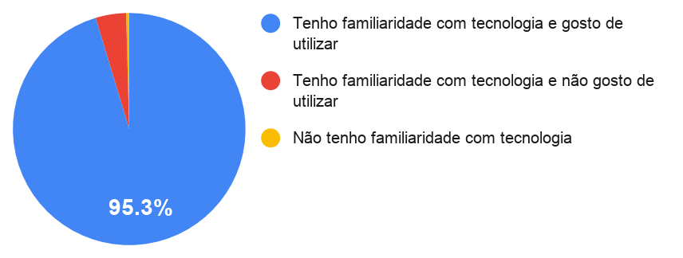

Figura 4: Grau de familiaridade com tecnologia

Fonte: Resultados originais da pesquisa (2020)

Sobre a familiaridade com tecnologia e preferência pela sua utilização, 95,3% dos entrevistados responderam positivamente. E isso valida parcialmente que a tecnologia tenha influência em um processo de maior aceitação e acessibilidade aos serviços bancários que serão apresentados nas Figuras 5 e Figura 6.

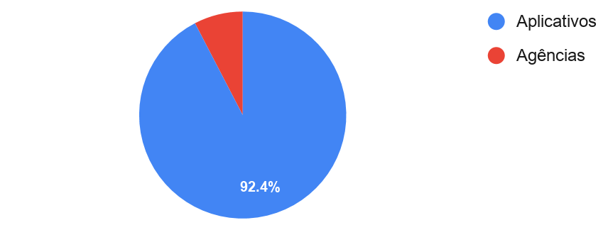

Figura 5: Grau de priorização de serviço financeiro por canal

Fonte: Resultados originais da pesquisa (2020)

Em complemento, 92,4% dos entrevistados responderam recorrer a aplicativos ao invés de ir até as agências bancárias. Contudo, a proporção dos entrevistados que informaram que estiveram em uma agência bancária nos últimos 3 meses ficou praticamente equilibrada com 54,7% respondendo que não e 45,3% respondendo que sim. Segundo o Instituto Brasileiro de Geografia e Estatística [IBGE], há 60 milhões de desbancarizados, que são pessoas que não tem acesso a serviços financeiros devido a distância até uma agência, altas taxas cobradas, falta de confiança nas instituições, falta de dinheiro ou até mesmo por não comprovar um endereço fixo tornando mais um diferencial a favor das “*fintechs*”. (GERMER, 2019).

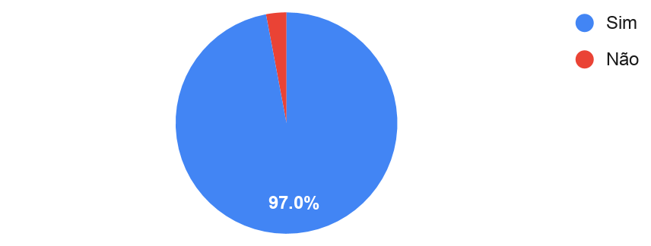

Figura 6: Grau de transações bancárias através de celular e/ou computadores

Fonte: Resultados originais da pesquisa (2020)

Por fim, 97% dos entrevistados afirmaram utilizar o celular ou computador para realizar transações bancárias. Contudo, alguns serviços ainda são muito utilizados pelos consumidores nas agências físicas por ainda não possuírem uma solução tecnológica. Para entender melhor esta relação, foi questionado quais eram as razões que levaram os entrevistados a recorrer aos serviços nas agências físicas e foi constatado que 66,5% destes realizaram saques ou depósitos em espécie e 23.3% consultaram o gerente da sua conta. É possível avaliar que estes serviços precisam ser feitos presencialmente, apesar de um atendimento mais simples ser realizado virtualmente. Em seguida, categoria outros que engloba pagamentos de boletos, transferências bancárias, extrato, etc e abertura ou encerramento de conta ficaram respectivamente com 19,1% e 16,1%.

Na Figura 7, foi listado um ranking das principais motivações dos entrevistados em optar pela utilização dos serviços digitais, sendo que podia-se escolher mais de uma única opção.

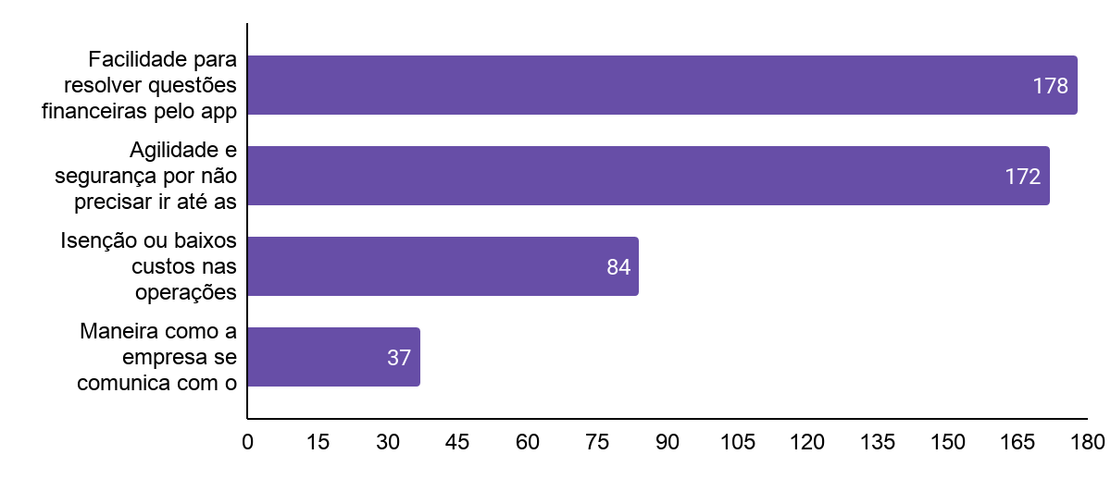

Figura 7: Índice de razões para utilização dos serviços digitais

Fonte: Resultados originais da pesquisa (2020)

As principais razões têm relação a facilidade para resolver questões financeiras com 178 votos, seguido pela agilidade e segurança por não precisar ir até as agências bancárias presencialmente com 172 votos. Com quantidade de respostas muito parecidas apareceram respectivamente 84 votos devido a isenção ou baixos custos nas operações financeiras e 37 votos devido a maneira que a empresa se comunica com o cliente.

Para finalizar a pesquisa, foi questionado sobre o índice de satisfação dos entrevistados em relação aos serviços prestados tanto nas agências quanto nos canais digitais. Para metrificação foi estipulado uma nota de 1 à 5 sendo que 1 representa péssimo e 5 excelente representados nas Figura 8 e Figura 9.

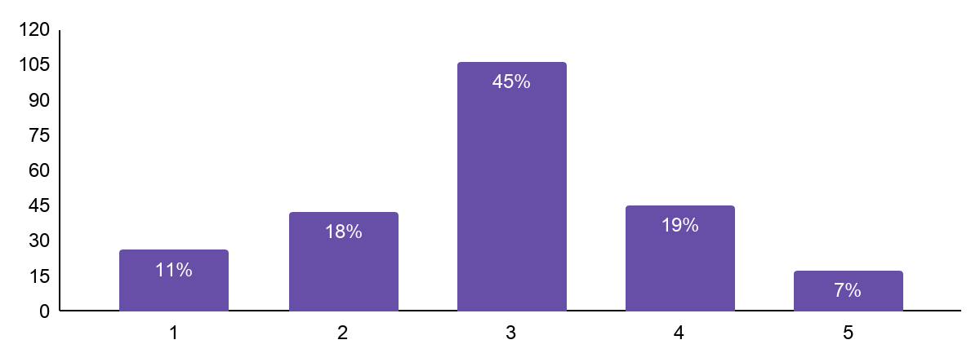

Figura 8: Índice de satisfação geral referente às agências

Fonte: Resultados originais da pesquisa (2020)

Quanto às agências a maioria dos entrevistados, representando 45%, avaliaram o serviço prestado com nota 3, porém os dados totais de pesquisa mostraram uma leve tendência a nota mais baixa.

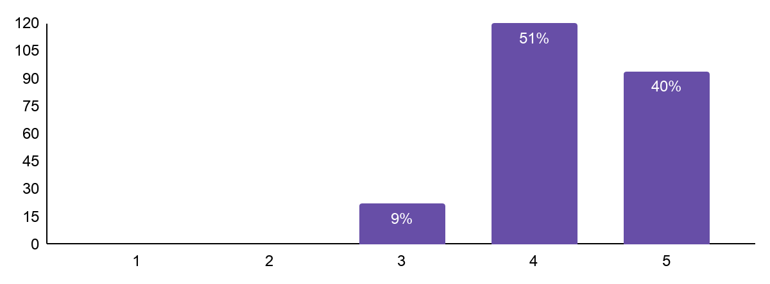

Figura 9: Índice de satisfação geral referente aos serviços digitais

Fonte: Resultados originais da pesquisa (2020)

Quanto aos serviços digitais a maioria dos entrevistados, representados por 51%, avaliaram o serviço prestado com nota 4 com forte tendência a nota mais alta, além disso um dado relevante é que a menor nota dos entrevistados foi 3 para este tipo de serviço. Este dado possui relação com a expressiva utilização das tecnologias proporcionadas pelas instituições financeiras em atender as necessidades de seus consumidores, porém que ainda pode ser melhorada e mais difundida.

**Conclusão**

Diante dos resultados apresentados, conclui-se que a criação de inovações, proporcionaram democratização dos serviços financeiros com a combinação entre a popularização ao acesso à internet, pelo aumento da utilização do *“mobile banking”* e o surgimentodas “*fintechs*”que, através da modernidade, simplicidade e agilidade, reinventaram o conceito destes serviços baseado em tecnologia e que em breve poderá representar metade das transações financeiras. Notou-se que mais de 95% dos consumidores gostam e se consideram familiarizados com este ambiente além de mais de 97% disseram realizar transações bancárias pelo meio digital. Estes fatos agradaram seus ~~consumidores~~, em sua grande parte jovens que já nasceram em um ambiente digital e conectado, evidenciado na pesquisa com mais de 92% preferindo o serviço digital das instituições financeiras avaliadas na pesquisa com nota média 4/5 em relação aos serviços presenciais com nota média 3/5. Contudo, este estudo limitou-se ao universo dos entrevistados e pode não refletir com exatidão a realidade devido à dimensão territorial do nosso país e suas disparidades sociais, sendo necessário, para estudos futuros, uma investigação mais aprofundada sobre o tema dentro de cada contexto.

**Referências**

Alecrim, E. 2016. O que é fintech? Disponível em: <http://www.infowester.com/fintech.php> Acesso em: 13 set. de 2020.

Associação Nacional de Entidades Promotoras de Empreendimentos Inovadores [ANPROTEC]. 2014. Startup e inovação: inovando na forma de pensar e decretando o fim das velhas ideias. Disponível em: < <https://docplayer.com.br/5038816-Startup-e-inovacao-inovando-na-forma-de-pensar-e-decretando-o-fim-das-velhas-ideias.html>>. Acesso em: 21 jun. de 2020.

Arner, D. W. 2016. Fintech: Evolution and Regulation. Disponível em:

<https://law.unimelb.edu.au/__data/assets/pdf_file/0011/1978256/D-Arner-FinTechEvolution-Melbourne-June-2016.pdf>. Acesso em 13 de set. de 2020.

Barbosa, R. R. 2018. Fintechs: A atuação das empresas de tecnologia de serviço financeiro no setor bancário e financeiro brasileiro. Dissertação. Universidade Federal do Rio Grande do Sul.

Bazzanella, R. A. 2018. Fintechs no Brasil: Um panorama do período pós crise de 2008 até a atualidade. Monografia. Universidade do Rio de Janeiro.

Castells, M. 2005. A era da informação: economia, sociedade e cultura. 8. ed. Paz e Terra, São Paulo, SP, Brasil.

Congo, M. 2017. Como as fintechs estão mudando o mercado brasileiro. Magnetis. Disponível em: <https://blog.magnetis.com.br/fintechs-no-brasil/>. Acesso em: 20 de jun. de 2020.

Doliveira, P. R. 2017. FINTECH: Inovação e ruptura no sistema bancário. Monografia. Universidade Tecnológica Federal do Paraná.

Federação Brasileira de Bancos [FEBRABAN]. 2020. Pesquisa FEBRABAN de Tecnologia Bancária 2020. Disponível em: <https://cmsportal.febraban.org.br/Arquivos/documentos/PDF/Pesquisa%20Febraban%20de%20Tecnologia%20Banc%C3%A1ria%202020%20VF.pdf> . Acesso em: 27 de ago. de 2020.

FINTECHLAB. 2017. Report FintechLab 2017. Disponível em: <http://fintechlab.com.br/wp-content/uploads/2017/02/Report_FintechLab_2017-2.pdf>. Acesso em: 21 de jun. de 2020.

Germer, R. 2019 . Os desbancarizados se tornam os trendsetters. Disponível em:

<https://www.ecommercebrasil.com.br/artigos/os-desbancarizados-se-tornam-ostrendsetters>. Acesso em: 13 de set. de 2020.

Gibson, J. 2015. The Impact FinTech is having on the Financial Services Industry in Ireland. Dissertação. Dublin Business School.

Hartmann, V. H. P. 2013. Startup: uma nova forma de empreender. Monografia. Centro Universitário de Brasília.

KPMG. 2016. Fintech 100 – Leading Global Fintech Innovators. Disponível em: < <https://h2.vc/wp-content/uploads/2020/02/2019Fintech100.pdf>>. Acesso em: 20 jun. de 2017.

Leite, A. H. G. 2019. A preferência do consumidor entre instituições financeiras tradicionais e fintechs. Dissertação. Instituto de Estudo e Pesquisa [Insper].

Lima, T. CS.; Mioto, R. C. T. 2007. Procedimentos metodológicos na construção do conhecimento científico: a pesquisa bibliográfica. Disponível em: <https://www.scielo.br/pdf/rk/v10nspe/a0410spe.pdf>. Acesso em: 04 de out. de 2020.

Martins, B. S. 2011. Estrutura de mercado local e competição bancária: evidências no mercado de financiamento de veículos. Relatório de economia. Disponível em: <https://www.bcb.gov.br/pec/wps/port/TD299.pdf>. Acesso em: 04 de out. 2020.

Miklos, D; HV, V.; Lee, G. 2016 Bracing for seven critical changes as fintech matures. New York, EUA: McKinsey&Company Financial Services. Disponível em:< https://www.mckinsey.com/industries/financial-services/our-insights/bracing-for-seven-criticalchanges-as-fintech-matures>. Acesso em: 23 jul. de 2020.

Ministério Da Ciência, Tecnologia E Informação [MCTI]. 2016. Site Oficial. Disponível em: <http://www.mcti.gov.br/portal>. Acesso em: 20 jun. 2020.

Organization for Economic Cooperation and Development [OECD]. 2005. Oslo Manual: the measurement of scientific and technological activities. Disponível em: <https://www.oecd-ilibrary.org/docserver/9789264013100-en.pdf?expires=1601823268&id=id&accname=guest&checksum=7640163E05296EA08117B9BF4242FF9D>. Acesso em: 04 de out. 2020.

Onzi, V.; Nesello, P.; Chais, C.; Ganzer, P. P.; Radaelli, A. A. P.; Olea, P. M. 2017. Startups fintechs: uma análise a partir do radar da inovação. Disponível em: <https://www.researchgate.net/publication/323199144_STARTUPS_FINTECHS_UMA_ANALISE_A_PARTIR_DO_RADAR_DA_INOVACAO>. Acesso em: 04 de out. 2020.

Ries, E. 2012. A startup Enxuta: como os empreendedores atuais utilizam a inovação contínua para criar empresas extremamente bem-sucedidas. São Paulo, SP, Brasil.

Rifkin, J. 2016. Sociedade com custo marginal zero. M. Books do Brasil, São Paulo, SP, Brasil.

Ritto, C. 2016. Brasil é o 72º colocado no ranking de inclusão digital. Disponível

em <https://veja.abril.com.br/tecnologia/brasil-e-o-72o-colocado-no-ranking-deinclusao-digital>. Acesso em 13 de set. de 2020.

Schumpeter, J. A. 1934. The theory of economic development. Havard University Press. Cambridge, Reino Unido.

Schumpeter, J. A. 1942. Capitalism, Socialism, and Democracy. Harper. New York, USA.

Tigre, P. B.. 2006. Gestão da inovação: a economia da tecnologia no Brasil. Elsevier. Rio de Janeiro, Brasil.

Yin, R. K. 2009. Case study research: design and methods. Applied social research methods series. Disponível em: <https://books.google.com.br/books?id=FzawIAdilHkC&printsec=frontcover&dq=yin+2009+design+e+metodos&hl=en&sa=X&ved=2ahUKEwjkv-2VkpvsAhWkK7kGHUxjCdoQ6AEwAnoECAAQAg#v=onepage&q&f=false>. Acesso em: 04 de out. 2020.